Tillstånd: Gravid vecka 41+

Åtgärd: Induktion av förlossning

**Beskrivning av tillståndet och åtgärden**

**Tillståndet:**

Genomsnittlig graviditetslängd är 40 veckor, 280 dagar, från sista menstruationens första dag. Med gravid v41+ menas här 41 veckor + (0–2 dagar). Med v42+ menas här 42 veckor + (0–1 dag).

**Åtgärden:**

Igångsättning av förlossning, även kallad induktion, kan ske genom amniotomi och/eller intravenös tillförsel av oxytocin, oralt intag eller vaginal applicering av prostaglandininnehållande preparat eller mekaniskt med en kateter

**Slutsatser om åtgärden**

Foster/barn

Induktion av förlossning i vecka 41+, jämfört med exspektans och/eller induktion i vecka 42+:

* medför möjligen ingen skillnad avseende sammantagen risk för intrauterin fosterdöd/neonatal dödlighet eller morbiditet. Riskskillnad (RD) -0,59% [-2,14% till 0,96%] (låg tillförlitlighet)
* medför möjligen en minskad risk för neonatalvård, RD -1,45% [-2,69% till -0,2%], dvs mellan 0 och 3 färre barn som behöver neonatalvård per 100 födda (låg tillförlitlighet).

Det vetenskapliga underlaget räcker inte till för att bedöma:

* risken för fosterdöd/neonatal dödlighet
* risken för APGAR <4 vid fem minuter
* risken för obstetrisk plexus brachialis skada

Modern

Induktion av förlossning i vecka 41+, jämfört med exspektans och/eller induktion i vecka 42+:

* medför möjligen ingen skillnad i risk avseende perinealbristningar grad 3–4, RD -0,57% [-1,60% till 0,46%] (låg tillförlitlighet)
* medför möjligen ingen skillnad i risk avseende blödning, RD 0,24% [-1,47% till 1,94%] (låg tillförlitlighet)
* medför möjligen ingen skillnad i risk avseende instrumentell vaginal förlossning, RD -0,63% [-2,19% till 0,92%] (låg tillförlitlighet)
* medför möjligen ingen skillnad i risk för att barnet måste förlösas med kejsarsnitt, RD 0,40% [-2,12% till 1,33%] (låg tillförlitlighet)

Det vetenskapliga underlaget räcker inte till för att bedöma:

* risk för maternell intensivvård.

**Kommentar**

Flera av utfallen som ingår i de granskade studierna och vars tillförlitlighet har bedömts enligt ovan är ovanliga, alltså händelser som inträffar sällan. Exempelvis var den neonatala dödligheten för dygn 0–27 i Sverige under år 2020, 17 per 10 000 födslar (196 barn totalt), alltså 0,17 procent (Socialstyrelsens medicinska födelseregister). För att påvisa statistiskt säkerställda skillnader gällande sådana ovanliga utfall krävs studier på fler individer än de som sammanlagt ingår i slutsatserna enligt ovan. Exempelvis så skulle en adekvat utformad studie normalt kräva cirka 37 000 individer för att påvisa en riskminskning från 0,17 till 0,07 procent (till exempel från 196 till 80 neonatalt döda per 115 000 födslar), och utan risk att små verkliga skillnader inte upptäcks[1].

Resonemanget kring få händelser är en bidragande anledning till att tillförlitligheten bedömts som mycket låg för utfallet fosterdöd/neonatal dödlighet. Detta är inte ett lika stort problem för utfallen neonatalvård och kompositmåttet intrauterin fosterdöd/neonatal dödlighet eller morbiditet, där fler händelser rapporterats.

Studierna av Keulen et al., 2019 och Wennerholm et al., 2019 studerade båda även ifall modern avled [1] [2]. Inga dödfall rapporterades i studierna, men utfallet har inte evidensgraderats då studierna är underdimensionerade för det utfallet.

Har åtgärden några biverkningar eller oönskade effekter?

Åtgärden innebär inga kända biverkningar eller oönskade effekter.

Det saknas information i studierna om biverkningar eller oönskade effekter.

Se de evidensgraderade utfallen.

Vilka studier ingår i granskningen?

I granskningen ingår tre randomiserade kontrollerade studier (RCT:er) [1] [2] [3]. Studierna identifierades i en systematisk översikt av Wennerholm et al. 2019 [2]. Vid en uppdatering av litteratursökningen i denna översikt och en granskning av de studier som fångades upp i litteratursökningen identifierades ingen ytterligare studie med låg eller måttlig risk för bias.

De tre RCT:erna är utförda i Sverige, Nederländerna respektive Turkiet och baseras på 2 760, 1 801 respektive 600 kvinnor som ansetts ha en låg risk singelgraviditet. I alla tre studier jämförs effekten av att inducera i förlossningen i vecka 41 med exspektans till vecka 42 då kvinnan induceras ifall förlossningen inte påbörjats. I studien som genomfördes i Turkiet jämförs även olika sätt att inducera förlossningen, nämligen med oxytocin intravenöst, vaginalt tillfört prostaglandin eller mekaniskt med en kateter [3].

Hälsoekonomisk bedömning

Underlaget är för osäkert för att vi ska kunna bedöma kostnaden per kvalitetsjusterat levnadsår för induktion i vecka 41+(0–2 dagar), jämfört med exspektans och induktion i vecka 42+(0–1 dagar). Sett enbart till medelkostnaden per förlossning föreligger inga statistiskt signifikanta skillnader mellan de två grupperna.

Summering av effekt och evidensstyrka

| Utfall | Risk eller effekt i kontrollgrupp respektive interventionsgrupp | | Absolut effekt  (Skillnad i risk mellan grupperna (riskskillnad, RD.) [95% KI] | Relativ effekt (riskkvot, RR) [95% KI] | Antal deltagare  (Antal studier)  [Referens] | Evidensstyrka | Kommentar |
| --- | --- | --- | --- | --- | --- | --- | --- |
| Kontrollgrupp (exspektans) | Interventionsgrupp (induktion vecka 41+) |
| A-Intrauterin fosterdöd/neonatal dödlighet | 9/2 580  (0,35 %) | 1/2 581  (0,04 %) | -0,0028 [-0,0053, -0,002] | 0,25 [0,05, 1,25] | 5 161  (3 studier)  [1] [2] [3] | +  (Riskskillnad) | -2 precision. Få händelser och få studier med få deltagare  -1 överförbarhet. Selekterad population. I Keulen och Wennerholm har majoriteten av tillfrågade gravida avböjt att delta i studien, vilket medför en otydlighet om denna population representerar de som frågeställningen åsyftar. Otydligt hur populationen i Gelisen har valts ut. I studien av Wennerholm har gruppen från Stockholm genomgått ultraljud rutinmässigt innan randomisering, men i övriga delar av Sverige har ultraljud inte utförts rutinmässigt. Det är därför oklart hur hälsotillståndet för fostren var. |
| B-Kompositmåttet intrauterin fosterdöd/ neonatal dödlighet och morbiditet | 59/2280  (2,**59** %) | 48/2281  (2,10 %) | -0,0059 [-0,0214, 0,0096] | 0,78 [0,40, 1,52] | 4 561  (2 studier)  [1] [2] | ++  (Riskskillnad) | -1 precision. Få studier med få deltagare  -1 överförbarhet. Selekterad population. I Keulen och Wennerholm har majoriteten av tillfrågade gravida avböjt att delta i studien, vilket medför en otydlighet om denna population representerar de som frågeställningen åsyftar. I studien av Wennerholm har gruppen från Stockholm genomgått ultraljud rutinmässigt innan randomisering, men i övriga delar av Sverige har ultraljud inte utförts rutinmässigt. Det är därför oklart hur hälsotillståndet för fostren var. |
| C-Neonatalvård | 165/2 573  (6,41 %) | 130/2 580  (5,04 %) | -0,0145 [-0,0269, -0,002] | 0,79 [0,63, 0,99] | 5 161  (3 studier)  [1] [2] [3] | ++  (Riskskillnad) | -1 precision. Få studier med få deltagare  -1 överförbarhet. (Selekterad population. I Keulen och Wennerholm har majoriteten av tillfrågade gravida avböjt att delta i studien, vilket medför en otydlighet om denna population representerar de som frågeställningen åsyftar. Otydligt hur populationen i Gelisen har valts ut. I studien av Wennerholm har gruppen från Stockholm genomgått ultraljud rutinmässigt innan randomisering, men i övriga delar av Sverige har ultraljud inte utförts rutinmässigt. Det är därför oklart hur hälsotillståndet för fostren var. |
| D-APGAR <4, vid 5 min | 4/2 275  (0,18 %) | 3/2 281  (0,13 %) | -0,0007 [-0,0054, 0,0041] | 0,76 [0,04, 15,26] | 4 561  (2 studier)  [1] [2] | +  (Riskskillnad) | -2 precision. Få händelser och få studier med få deltagare  -1 överförbarhet. Selekterad population. I Keulen och Wennerholm har majoriteten av tillfrågade gravida avböjt att delta i studien, vilket medför en otydlighet om denna population representerar de som frågeställningen åsyftar. I studien av Wennerholm har gruppen från Stockholm genomgått ultraljud rutinmässigt innan randomisering, men i övriga delar av Sverige har ultraljud inte utförts rutinmässigt. Det är därför oklart hur hälsotillståndet för fostren var. |
| E- Obstetrisk plexus brachialis skada | 1/2 275  (0,04 %) | 4/2 281  (0,18 %) | 0,0009 [-0,0016, 0,0033] | 3,98 [0,45, 35,56] | 4 556  (2 studier)  [1] [2] | +  (Riskskillnad) | -2 precision. Få händelser och få studier med få deltagare  -1 överförbarhet. Selekterad population. I Keulen och Wennerholm har majoriteten av tillfrågade gravida avböjt att delta i studien, vilket medför en otydlighet om denna population representerar de som frågeställningen åsyftar. I studien av Wennerholm har gruppen från Stockholm genomgått ultraljud rutinmässigt innan randomisering, men i övriga delar av Sverige har ultraljud inte utförts rutinmässigt. Det är därför oklart hur hälsotillståndet för fostren var. |
| F –Perinealbristningar grad 3–4 | 81/2 280  (3,55 %) | 68/2 281  (2,98 %) | -0,0057 [-0,0160, 0,0046] | 0,84 [0,61, 1,15] | 4 561  (2 studier)  [1] [2] | ++  (Riskskillnad) | -1 precision. Få studier med få deltagare.  -1 överförbarhet. Selekterad population. I Keulen och Wennerholm har majoriteten av tillfrågade gravida avböjt att delta i studien, vilket medför en otydlighet om denna population representerar de som frågeställningen åsyftar. |
| G –Postpartum blödning | 218/2 280  (9,56 %) | 222/2 281  (9,73 %) | 0,0024 [-0,0147, 0,0194] | 1,02 [0,85, 1,21] | 4 561  (2 studier)  [1] [2] | ++  (Riskskillnad) | -1 precision. Få studier med få deltagare  -1 överförbarhet. Selekterad population. I Keulen och Wennerholm har majoriteten av tillfrågade gravida avböjt att delta i studien, vilket medför en otydlighet om denna population representerar de som frågeställningen åsyftar. |
| H –Maternell intensivvård | 2/2 280  (0,09 %) | 5/2 281  (0,21 %) | 0,0014 [-0,0008, 0,0036] | 2,05 [0,44, 9,54] | 4 561  (2 studier)  [1] [2] | +  (Riskskillnad) | -2 precision. Få händelser och få studier med få deltagare  -1 överförbarhet. Selekterad population. I Keulen och Wennerholm har majoriteten av tillfrågade gravida avböjt att delta i studien, vilket medför en otydlighet om denna population representerar de som frågeställningen åsyftar. |
| I–Instrumentell vaginal förlossning | 199/2 280  (8,72 %) | 181/2 281  (7,94 %) | -0,0063 [-0,0219, 0,0092] | 0,91 [0,75, 1,10] | 4 561  (2 studier)  [1] [2] | ++  (Riskskillnad) | -1 precision. Få studier med få deltagare  -1 överförbarhet. Selekterad population. I Keulen och Wennerholm har majoriteten av tillfrågade gravida avböjt att delta i studien, vilket medför en otydlighet om denna population representerar de som frågeställningen åsyftar. |
| J –Kejsarsnitt | 311/2 580  (12,05 %) | 298/2 581  (11,55 %) | -0,0040 [-0,0212, 0,0133] | 0,96 [0,82, 1,11] | 5 161  (3 studier)  [1] [2] [3] | ++  (Riskskillnad) | -1 precision. Få studier med få deltagare.  -1 överförbarhet (selekterad population. I Keulen och Wennerholm har majoriteten av tillfrågade gravida avböjt att delta i studien, vilket medför en otydlighet om denna population representerar de som frågeställningen åsyftar. |

*Översikt av inkluderade studier*

|  |  |  |  |  |  |  |  |  |  |  |  |  |  |
| --- | --- | --- | --- | --- | --- | --- | --- | --- | --- | --- | --- | --- | --- |
| Författare  År  Referens  Studiedesign  Land  Risk för bias | Population, inklusionskriterier, studieperiod, uppföljningstid | Åtgärd i interventions (I)- och kontrollgrupp (K) | Utfall A  Intrauterin fosterdöd/neonatal dödlighet | Utfall B  Kompositmåttet intrauterin fosterdöd/neonatal dödlighet och morbiditet | Utfall C  Neonatalvård | Utfall D  APGAR<4 vid 5 min | Utfall E  Obstetrisk plexus brachialis skada | Utfall F  Perinealbristningar grad 3-4 | Utfall G  Postpartum blödning | Utfall H  Maternell intensivvård | Utfall I  Instrumentell vaginal förlossning | Utfall J  Kejsarsnitt | Övrigt |
| Gelisen et al.  2005  [3]  RCT  Turkiet  Måttlig risk för bias | 600 kvinnor med enbördsgraviditet  46,5 % var förstföderskor  Medelålder var 30,4 år  Studieperiod: Maj 2012 till Mars 2016 | I: Induktion vid 41 veckor + (0 till 1 dag)  K: Expektans och induktion vid 42 veckor + (0 till 1 dag) | I:  0/300  K:  1/300 |  | I:  13/300  K:  15/300 |  |  |  |  |  |  | I:  58/300  K:  66/300 | Studien har även jämfört effekten av olika ingångsättsmedel/metoder. |
| Keulen et al.  2019  [1]  RCT  Nederländerna  Låg risk för bias | 1 801 kvinnor med enbördsgraviditet  53% var förstföderskor  Medelålder var 30,4 år  Studieperiod: Maj 2012 till Mars 2016. | I: Induktion vid 41 veckor + (0 till 1 dag)  K: Expektans och induktion vid 42 veckor + (0 till 1 dag). | I:  1/900  K:  2/901 | I: 15/900  K: 28/901 | I:  62/899  K:  68/899 | I:  0/900  K:  3/901 | I:  0/900  C:  0/901 | I:  28/900  K:  1/901 | I:  82/900  K:  2/901 | I:  3/900  K:  2/901 | I: 93/900  K: 108/901 | I:  97/900  K:  97/901 |  |
| Wennerholm et al., 2020  [2]  RCT, Sverige, låg risk för bias | 2 760 kvinnor med enbördsgraviditet.  55% var förstföderskor.  Medelålder var 31,1 år  Studieperiod: Maj 2016 till oktober 2018 | I: Induktion vid 41 veckor + (0 till 2 dagar  K: Expektans och induktion vid 42 veckor + (0 till 1 dag) | I:  0/1 381  K:  6/1 379 | I:  33/1 381  K:  31/1 379 | I:  55/1 381  K:  82/1 374 | I:  3/1381  K:  1/1374 | I:  4/1 381  C:  1/1374 | I:  40/1 381  K:  50/1 379 | I:  140/1 381  K:  146/1 379 | I:  2/1 381  K:  0/1 379 | I:  88/1 381  K:  91/1 379 | I:  143/1 381  K:  148/1 379 |  |

Metaanalyser

**Utfall: Intrauterin fosterdöd/neonatal dödlighet**

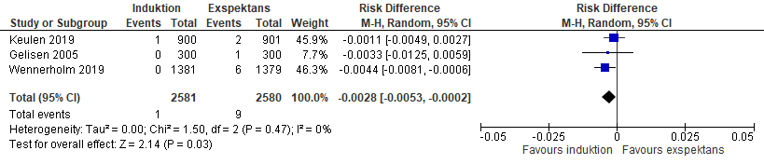

**Utfall: Kompositmått intrauterin fosterdöd/neonatal dödlighet och morbiditet**

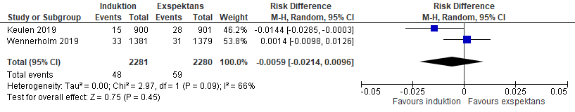

**Utfall: Neonatalvård**

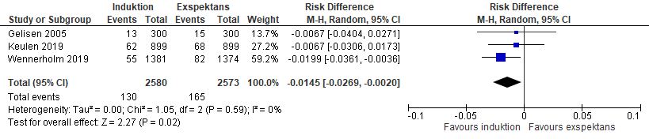

**Utfall: APGAR mindre än 4 vid fem minuter**

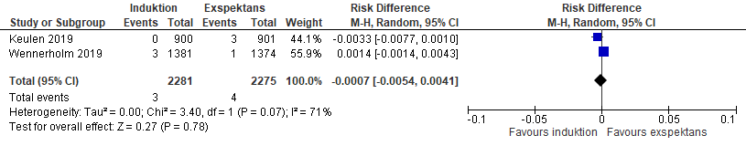

**Utfall: Obstetrisk plexus brachialis skada**

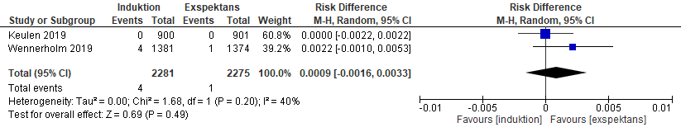

**Utfall: Perinealbristningar grad 3–4**

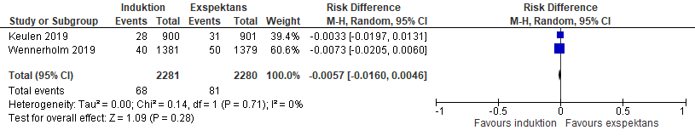

**Utfall: Postpartum blödning**

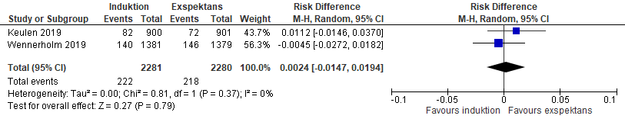

**Utfall: Maternell intensivvård**

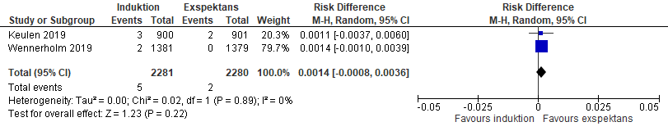

**Utfall: Kejsarsnitt**

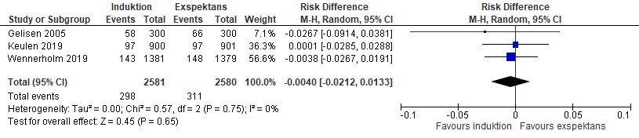

**Utfall: Instrumentell vaginal förlossning**

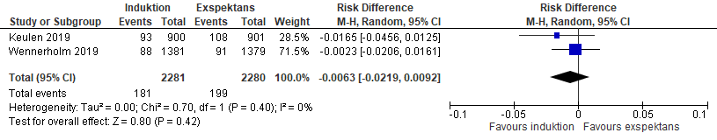

Frågeställning och PICO

Medför induktion vid 41 veckor + (0 till 2 dagar) i stället för exspektans med varierande grad av fosterövervakning och induktion vid 42 veckor + (0 till 1 dag) minskad intrauterin fosterdöd/neonatal dödlighet och neonatal sjuklighet, utan ökad risk för maternell dödlighet och sjuklighet, hos friska kvinnor med okomplicerad singelgraviditet?

* Population/tillstånd: Friska kvinnor med okomplicerad singelgraviditet i huvudbjudning, med verifierad sen graviditet (41 veckor).
* Intervention/åtgärd: Induktion vid 41 veckor + (0 till 2 dagar).
* Kontrollgrupp: Exspektans med varierande grad av fosterövervakning och induktion vid 42 veckor + (0 till 1 dag).
* Utfallsmått:

Foster/barn:

* + Intrauterin fosterdöd/neonatal dödlighet
  + Allvarlig sjuklighet (till exempel hjärnskada, kroppsskada eller svår infektion)
  + Kompositmått intrauterin fosterdöd/neonatal dödlighet och morbiditet
  + Neonatalvård
  + APGAR mindre än 4 vid fem minuter.

Mamma:

* + Dödlighet
  + Sjuklighet/komplikationer (ex blödningar, perinealbristningar)
  + Kejsarsnitt
  + Instrumentell förlossning
  + Sekundära utfall (i mån av tid):
    - Nöjdhet/upplevelse hos kvinnan
    - Amning (2h efter förlossning).
* Studietyp: RCT
* Kontrollerad studie utan randomisering
* Övriga inkl./exkl. kriterier.

Sökdokumentation

|  |  |
| --- | --- |
| Granskade och inkluderade artiklar | Antal |
| Artiklar som lästes på titel-/abstraktnivå | 1 888 (+ 1 104 uppdat sök 230222 + 682 uppdat sök 250212) |
| Artiklar som lästes i fulltext | 29 (+4 uppdat sök 230222 + 25 uppdat sök 250212) |
| Artiklar som kvalitetsgranskades | 1 SÖ, 3 RCT (+0 uppdat sök 230222 +1 uppdat sök 250212) |
| Artiklar som inkluderades i underlaget | 3 RCT |

RCT = Randomiserad kontrollerad studie, SÖ = Systematisk översikt

Exkluderade studier

|  |  |
| --- | --- |
| Exkluderade artiklar efter fulltextgranskning eller risk för biasbedömning | Orsak till exklusion |
| Aziz 2020 [4] | Ej relevant C |
| Bannour 2021 [5] | Ej relevant publikationsform |
| Bengtsson 2023 [6] | Ej relevant population |
| Bowe 2021 [7] | Ej relevant studiedesign |
| Botcha 2023 [8] | Ej relevant population |
| Bruinsma 2022 [9] | Ej relevant studiedesign |
| Burns 2022 [10] | Ej relevant publikationsform |
| Butler 2024 [11] | Ej relevant population |
| Carlhäll 2024 [12] | Ej relevant C |
| Caughey 2009 [13] | Ej relevant publikationsform |
| De Bonrostro Torralba 2019 [14] | Ej relevant studiedesign |
| Drevin 2020 [15] | Ej relevant publikationsform |
| Elderhorst 2019 [16] | Ej relevant C |
| Ferrazzi 2021 [17] | Ej relevant C |
| Fineberg 2024 [18] | Ej relevant C |
| Gelisen 2024 [19] | Ej relevant publikationsform |
| Gharbia 2022 [20] | Ej relevant studiedesign |
| Glazer 2021 [21] | Ej relevant publikationsform |
| Greve 2011 [22] | Ej relevant studiedesign |
| Gunnarsdóttir 2024 [23] | Ej relevant population |
| Haavaldsen 2023 [24] | Ej relevant studiedesign |
| Hakizimana 2019 [25] | Ej relevant publikationsform |
| Hu 2024 [26] | Ej relevant population |
| Karmakar 2021 [27] | Ej relevant C |
| Kumari 2024 [28] | Ej relevant C |
| Källén 2025 [29] | Ej relevant population |
| Lewis 2022 [30] | Ej relevant setting |
| Lindquist 2020 [31] | Ej relevant publikationsform |
| Lindquist 2021 [32] | Ej relevant studiedesign |
| Mahase 2019 [33] | Ej relevant publikationsform |
| Matadeen 2024 [34] | Ej relevant publikationsform |
| Mehta 2024 [35] | Ej relevant population |
| Meyer 2022 [36] | Ej relevant studiedesign |
| Middleton 2018 [37] | Ej relevant studiedesign |
| Moore 2019 [38] | Ej relevant publikationsform |
| Murzakanova 2024 [39] | Ej relevant C |
| Naik 2023 [40] | Ej relevant C |
| Nasreen 2022 [41] | Ej relevant studiedesign |
| Place 2024 [42] | Ej relevant C |
| Place 2024 [43] | Ej relevant publikationsform |
| Pfleiderer 2024 [44] | Ej relevant population |
| Olafsdottir 2019 [45] | Ej relevant språk |
| Quibel 2020 [46] | Ej relevant publikationsform |
| Ramachandran 2020 [47] | Ej relevant publikationsform |
| Rashmi 2023 [48] | Ej relevant population |
| Ravelli 2023 [49] | Hög risk för bias (selektionsbias och ej kontroll på eventuella förväxlingsfaktorer) |
| Rydahl 2019 [50] | Ej relevant studiedesign |
| Saccone 2019 [51] | Ej relevant C |
| Schmauder 2024 [52] | Ej relevant publikationsform |
| Souter 2019 [53] | Ej relevant studiedesign |
| Tita 2019 [54] | Ej relevant publikationsform |
| Turkmen 2024 [55] | Ej relevant population |
| Windrim 2021 [56] | Ej relevant publikationsform |
| Åmark 2021 [57] | Ej relevant C |

C = Kontroll

Referenser

1. Keulen JK, Bruinsma A, Kortekaas JC, Van Dillen J, Bossuyt PM, Oudijk MA, et al. Induction of labour at 41 weeks versus expectant management until 42 weeks (INDEX): Multicentre, randomised non-inferiority trial. BMJ (Online). 2019;364:1344. Available from: <https://doi.org/10.1136/bmj.l344>.

2. Wennerholm UB, Saltvedt S, Wessberg A, Alkmark M, Bergh C, Wendel SB, et al. Induction of labour at 41 weeks versus expectant management and induction of labour at 42 weeks (SWEdish Post-term Induction Study, SWEPIS): Multicentre, open label, randomised, superiority trial. The BMJ. 2019;367. Available from: <https://doi.org/10.1136/bmj.l6131>.

3. Gelisen O, Caliskan E, Dilbaz S, Ozdas E, Dilbaz B, Ozdas E, et al. Induction of labor with three different techniques at 41 weeks of gestation or spontaneous follow-up until 42 weeks in women with definitely unfavorable cervical scores. Eur J Obstet Gynecol Reprod Biol. 2005;120(2):164-9. Available from: <https://doi.org/10.1016/j.ejogrb.2004.08.013>.

4. Aziz A, Iftikhar S, Fatima A, Nasir M, Ali U, Zia F. A study of fetal outcome in induced versus spontaneous labor in nulliparous women at 41 weeks of gestation: Experience from a tertiary care hospital. Pakistan Journal of Medical and Health Sciences. 2020;14(1):335-7.

5. Bannour I, Bannour R, Chahed S, Khairi H. Prolonged pregnancy, incidence and morbidity...14th European Public Health Conference (Virtual), Public health futures in a changing world, November 10-12, 2021. European Journal of Public Health. 2021;31:iii538-iii9.

6. Bengtsson F, Ekéus C, Hagelroth A, Ahlsson F. Neonatal outcomes of elective labor induction in low-risk term pregnancies. Scientific reports. 2023;13(1):15830. Available from: <https://doi.org/10.1038/s41598-023-42413-6>.

7. Bowe S, Mitlid-Mork B, Georgieva A, Gran JM, Redman CWG, Staff AC, et al. The association between placenta-associated circulating biomarkers and composite adverse delivery outcome of a likely placental cause in healthy post-date pregnancies. Acta Obstetricia et Gynecologica Scandinavica. 2021;100(10):1893-901. Available from: <https://doi.org/10.1111/aogs.14223>.

8. Botcha H, Agrawal S, Dora AK. The Fetomaternal Outcome in Pregnancy beyond 40 Weeks of Gestation at a Tertiary Center. Journal of South Asian Federation of Obstetrics and Gynaecology. 2023;15(3):278-82. Available from: <https://doi.org/10.5005/jp-journals-10006-2252>.

9. Bruinsma A, Keulen JK, Kortekaas JC, van Dillen J, Duijnhoven RG, Bossuyt PM, et al. Elective induction of labour and expectant management in late-term pregnancy: A prospective cohort study alongside the INDEX randomised controlled trial. Eur J Obstet Gynecol Reprod Biol X. 2022;16:100165. Available from: <https://doi.org/10.1016/j.eurox.2022.100165>.

10. Burns LP, Opipari AE, Kobernik E, Triebwasser JE, Moniz M, Langen ES, et al. Waiting for induction: maternal outcomes in elective inductions of labor at increasing gestational age. American Journal of Obstetrics and Gynecology. 2022;226(1):S83. Available from: <https://doi.org/10.1016/j.ajog.2021.11.153>.

11. Butler SE, Wallace EM, Bisits A, Selvaratnam RJ, Davey MA. Induction of labor and cesarean birth in lower-risk nulliparous women at term: A retrospective cohort study. Birth. 2024;51(3):521-9. Available from: <https://doi.org/10.1111/birt.12806>.

12. Carlhäll S, Alsweiler J, Battin M, Wilson J, Sadler L, Thompson JMD, et al. Neonatal and maternal outcomes at early vs. full term following induction of labor; A secondary analysis of the OBLIGE randomized trial. Acta Obstetricia et Gynecologica Scandinavica. 2024;103(5):955-64. Available from: <https://doi.org/10.1111/aogs.14775>.

13. Caughey AB, Sundaram V, Kaimal AJ, Gienger A, Cheng YW, McDonald KM, et al. Systematic review: Elective induction of labor versus expectant management of pregnancy. Ann Intern Med. 2009;151(4):252-63. Available from: <https://doi.org/10.7326/0003-4819-151-4-200908180-00007>.

14. De Bonrostro Torralba C, Tejero Cabrejas EL, Envid Lázaro BM, Franco Royo MJ, Roca Arquillué M, Campillos Maza JM. Low-dose vaginal misoprostol vs vaginal dinoprostone insert for induction of labor beyond 41st week: a randomized trial. Acta obstetricia et gynecologica Scandinavica. 2019;98(7):913‐9. Available from: <https://doi.org/10.1111/aogs.13556>.

15. Drevin J, Hansson M. [SWEPIS has led to rash changes in routines within Swedish obstetric care]. Lakartidningen. 2020;117.

16. Elderhorst E, Ahmed RJ, Hutton EK, Darling EK. Birth Outcomes for Midwifery Clients Who Begin Postdates Induction of Labour Under Midwifery Care Compared With Those Who Are Transferred to Obstetrical Care. J Obstet Gynaecol Can. 2019;41(10):1444-52. Available from: <https://doi.org/10.1016/j.jogc.2018.11.024>.

17. Ferrazzi EM, Paganelli AM, Brembilla G, Urban G, Bonito M, Fossa D, et al. Healthy foetuses – Misoprostol insert induction (HF-MIND): A multicentre italian study on the misoprostol vaginal insert for induction of labour. Italian Journal of Gynaecology and Obstetrics. 2021;33(3):161-9. Available from: <https://doi.org/10.36129/jog.33.03.04>.

18. Fineberg AE, Harley K, Lahiff M, Main EK. The relative impact of labor induction versus improved labor management: Before and after the ARRIVE (a randomized trial of induction vs. expectant management) trial. Birth. 2024;51(4):719-27. Available from: <https://doi.org/10.1111/birt.12845>.

19. Gelisen O, Caliskan E, Dilbaz S, Ozdas E, Dilbaz B, Haberal A. Erratum: Expression of concern: "Induction of labor with three different techniques at 41 weeks of gestation or spontaneous follow-up until 42 weeks in women with definitely unfavorable cervical scores” [EJOG 120(2) (2005) 164–169, (S0301211504004865), (10.1016/j.ejogrb.2004.08.013)]. European Journal of Obstetrics and Gynecology and Reproductive Biology. 2024;299:296. Available from: <https://doi.org/10.1016/j.ejogrb.2024.06.008>.

20. Gharbia N, Ben Amor A, Sayadi S, Halouani A, Bayar S, Triki A. 447 Management of pregnancy at 41 weeks: a comparative study. European Journal of Obstetrics & Gynecology and Reproductive Biology. 2022;270:e117. Available from: <https://doi.org/10.1016/j.ejogrb.2021.11.372>.

21. Glazer K, Danilack V, Werner E, Field A, Savitz D. Term labor induction and cesarean delivery among obese women: Generalizability of evidence from low-risk populations. Paediatric and Perinatal Epidemiology. 2021;35(SUPPL 1):73-4. Available from: <https://doi.org/10.1111/ppe.6-12779>.

22. Greve T, Lundbye-Christensen S, Nickelsen CN, Secher NJ. Maternal and perinatal complications by day of gestation after spontaneous labor at 40-42 weeks of gestation. Acta Obstetricia et Gynecologica Scandinavica. 2011;90(8):852-6. Available from: <https://doi.org/10.1111/j.1600-0412.2011.01175.x>.

23. Gunnarsdóttir J, Swift EM, Smárason A, Einarsdóttir K. Optimal timing for induction of labor in normotensive women: A retrospective cohort study. International Journal of Gynecology and Obstetrics. 2024. Available from: <https://doi.org/10.1002/ijgo.16050>.

24. Haavaldsen C, Morken NH, Saugstad OD, Eskild A. Is the increasing prevalence of labor induction accompanied by changes in pregnancy outcomes? An observational study of all singleton births at gestational weeks 37-42 in Norway during 1999-2019. Acta Obstet Gynecol Scand. 2023;102(2):158-73. Available from: <https://doi.org/10.1111/aogs.14489>.

25. Hakizimana A, Ntasumbumuyange D, Rulisa S, Magriples U. 285: Evaluation of perinatal outcomes with labor induction versus spontaneous labor in Kigali, Rwanda. American Journal of Obstetrics and Gynecology. 2019;220(1):S202. Available from: <https://doi.org/10.1016/j.ajog.2018.11.306>.

26. Hu Y, Homer CSE, Ellwood D, Slavin V, Vogel JP, Enticott J, et al. Likelihood of primary cesarean section following induction of labor in singleton cephalic pregnancies at term, compared with expectant management: An Australian population-based, historical cohort study. Acta Obstetricia et Gynecologica Scandinavica. 2024;103(5):946-54. Available from: <https://doi.org/10.1111/aogs.14785>.

27. Karmakar S, Bid S, Maiti TK. Effects of induction of labor on maternal and perinatal outcome in postdated nulliparous pregnancy. Journal of SAFOG. 2021;13(2):106-10. Available from: <https://doi.org/10.5005/jp-journals-10006-1870>.

28. Kumari J, Kumari S, Saurabh S. A Prospective and Observational Study of Induction of Labour Versus Expectant Management in Over date Pregnancies amongst Indian Women. International Journal of Pharmaceutical and Clinical Research. 2024;16(9):785-9.

29. Källén K, Norman M, Elvander C, Bergh C, Sengpiel V, Hagberg H, et al. Maternal and perinatal outcomes after implementation of a more active management in late- and postterm pregnancies in Sweden: A population-based cohort study. PLoS Medicine. 2025;22(1). Available from: <https://doi.org/10.1371/journal.pmed.1004504>.

30. Lewis S, Zhao Z, Schorn M. Elective Induction of Labor or Expectant Management: Outcomes Among Nulliparous Women with Uncomplicated Pregnancies. J Midwifery Womens Health. 2022. Available from: <https://doi.org/10.1111/jmwh.13313>.

31. Lindquist A, Hastie R, Hiscock R, Walker S, Tong S. The obstetric and perinatal risks for pregnancies progressing beyond 42 weeks gestation. Journal of Paediatrics and Child Health. 2020;56(SUPPL 1):98. Available from: <https://doi.org/10.1111/jpc.14832>.

32. Lindquist AC, Hastie RM, Hiscock RJ, Pritchard NL, Walker SP, Tong S. Risk of major labour-related complications for pregnancies progressing to 42 weeks or beyond. BMC Medicine. 2021;19(1):1-8. Available from: <https://doi.org/10.1186/s12916-021-01988-5>.

33. Mahase E. Inducing labour at 41 weeks may be safer than "wait and see" approach, study finds. The BMJ. 2019;367. Available from: <https://doi.org/10.1136/bmj.l6617>.

34. Matadeen A, Biala A, Sookraj R. Maternal and perinatal outcomes associated with elective induction of labor at full term versus induction at late term pregnancies at Georgetown Public Hospital Corporation from January 2019 to January 2022. West Indian Medical Journal. 2024;71:46.

35. Mehta KA, Dobariya DB, Marakana S, Bhardwaj M, Jogia P. The Study of Maternal and Fetal Outcomes in Pregnancy beyond 40 Weeks Gestation. International Journal of Pharmaceutical and Clinical Research. 2024;16(10):620-4.

36. Meyer C, Cohen E, Girault A, Goffinet F. Nulliparous women with an unfavourable cervix at 41 weeks: Which women go into spontaneous labor during the expectant period? Eur J Obstet Gynecol Reprod Biol. 2022;269:35-40. Available from: <https://doi.org/10.1016/j.ejogrb.2021.12.018>.

37. Middleton P, Shepherd E, Crowther CA. Induction of labour for improving birth outcomes for women at or beyond term. Cochrane Database of Systematic Reviews. 2018;2018(5). Available from: <https://doi.org/10.1002/14651858.CD004945.pub4>.

38. Moore RL, O'Connor C, Byrne F, O'Herlihy C, Walsh JM. 793: Obstetric and neonatal outcomes in prolonged pregnancies at or beyond 42 weeks’ gestation. American Journal of Obstetrics and Gynecology. 2019;220(1):S518-S9. Available from: <https://doi.org/10.1016/j.ajog.2018.11.816>.

39. Murzakanova G, Räisänen S, Jacobsen AF, Yli BM, Tingleff T, Laine K. Clinical examination for identifying low-risk pregnancies suitable for expectant management beyond 40–41 gestational weeks: maternal and fetal outcomes. Archives of Gynecology and Obstetrics. 2024. Available from: <https://doi.org/10.1007/s00404-024-07869-5>.

40. Naik BB, Sreelatha K, Sandya B. INCEDENCE OF CESAREAN SECTION WITH INDUCTION IN PASTDATES AMONG PRIMIGRAVIDA AT TERM. Journal of Cardiovascular Disease Research. 2023;14(7):1676-84. Available from: <https://doi.org/10.48047/jcdr.2023.14.07.187>.

41. Nasreen SKZ, Shahreen S. Comparing outcomes of labor induction at 40 versus 41 weeks of gestation. Medical Journal of Malaysia. 2022;77(8).

42. Place K, Rahkonen L, Tekay A, Väyrynen K, Orden MR, Vääräsmäki M, et al. Labor induction at 41+0 gestational weeks or expectant management for the nulliparous woman: The Finnish randomized controlled multicenter trial. Acta Obstetricia et Gynecologica Scandinavica. 2024;103(3):505-11. Available from: <https://doi.org/10.1111/aogs.14755>.

43. Place K, Rahkonen L, Tekay A, Väyrynen K, Orden MR, Vääräsmäki M, et al. Labor Induction at 41+0 Gestational Weeks or Expectant Management for the Nulliparous Woman: The Finnish Randomized Controlled Multicenter Trial. Obstetrical and Gynecological Survey. 2024;79(9):502-3. Available from: <https://doi.org/10.1097/01.ogx.0001069164.90420.e3>.

44. Pfleiderer M, Gilman E, Grüttner B, Ratiu J, Mallmann P, Baek S, et al. Maternal and Perinatal Outcome After Induction of Labor Versus Expectant Management in Low-risk Pregnancies Beyond Term. In Vivo. 2024;38(1):299-307. Available from: <https://doi.org/10.21873/invivo.13439>.

45. Olafsdottir AH, Kristofersson DM, Karlsdottir SI. The effects of induced labor at 41 week of pregnancy on mode of delivery and outcome. Laeknabladid. 2019;105(3):115-23. Available from: <https://doi.org/10.17992/lbl.2019.03.221>.

46. Quibel T, Raynal P, Bouyer C, Rozenberg P. Evolution of the cesarean delivery rate from 37 weeks of gestation among nulliparas or how to evaluate the external validity of a randomized North American trial about induction of labor. Gynecologie Obstetrique Fertilite et Senologie. 2020;48(4):346-50. Available from: <https://doi.org/10.1016/j.gofs.2020.01.026>.

47. Ramachandran A, Mahajan T, Ooi S, Balendran J, Htun S, Mackie A. Risk of late stillbirth for women of South Asian ethnicity: Is induction of labour at 40 weeks the way forward? Journal of Paediatrics and Child Health. 2020;56(SUPPL 1):139-40. Available from: <https://doi.org/10.1111/jpc.14868>.

48. Rashmi, Pandey SK, Mishra PK. To compare the obstetric outcomes of spontaneous labour vs induced labour in pregnancies beyond 40 weeks of gestation. International Journal of Life Sciences Biotechnology and Pharma Research. 2023;12(3):1354-8.

49. Ravelli ACJ, van der Post JAM, de Groot CJM, Abu-Hanna A, Eskes M. Does induction of labor at 41 weeks (early, mid or late) improve birth outcomes in low-risk pregnancy? A nationwide propensity score-matched study. Acta Obstetricia et Gynecologica Scandinavica. 2023;102(5):612-25. Available from: <https://doi.org/10.1111/aogs.14536>.

50. Rydahl E, Eriksen L, Juhl M. Effects of induction of labor prior to post-term in low-risk pregnancies: A systematic review. JBI Database of Systematic Reviews and Implementation Reports. 2019;17(2):170-208. Available from: <https://doi.org/10.11124/JBISRIR-2017-003587>.

51. Saccone G, Della Corte L, Maruotti GM, Quist-Nelson J, Raffone A, De Vivo V, et al. Induction of labor at full-term in pregnant women with uncomplicated singleton pregnancy: A systematic review and meta-analysis of randomized trials. Acta Obstetricia et Gynecologica Scandinavica. 2019;98(8):958-66. Available from: <https://doi.org/10.1111/aogs.13561>.

52. Schmauder S, Sandström A, Boman M, Martin C, Stephansson O. Predicting caesarean delivery in nulliparous women with a prolonged, low-risk pregnancy - machine- learning approaches using Swedish population- based Health Registers. Geburtshilfe und Frauenheilkunde. 2024;84(10):e223. Available from: <https://doi.org/10.1055/s-0044-1790974>.

53. Souter V, Painter I, Sitcov K, Caughey AB. Maternal and newborn outcomes with elective induction of labor at term. American Journal of Obstetrics and Gynecology. 2019;220(3):273.e1-.e11. Available from: <https://doi.org/10.1016/j.ajog.2019.01.223>.

54. Tita AT. 128: Maternal and perinatal outcomes by gestational age with expectant management of full-term low -risk nulliparas. American Journal of Obstetrics and Gynecology. 2019;220(1):S100-S1. Available from: <https://doi.org/10.1016/j.ajog.2018.11.149>.

55. Turkmen S, Binfare L. Foeto-Maternal outcomes of pregnancies beyond 41 weeks of gestation after induced or spontaneous labour. Eur J Obstet Gynecol Reprod Biol X. 2024;24:100339. Available from: <https://doi.org/10.1016/j.eurox.2024.100339>.

56. Windrim C, Higgins S. Postterm induction: Is 42 weeks worth the wait? BJOG: An International Journal of Obstetrics and Gynaecology. 2021;128(SUPPL 2):143-4. Available from: <https://doi.org/10.1111/1471-0528.12-16715>.

57. Åmark H, Pilo C, Hulthén Varli I. Stillbirth in term and late term gestations in Stockholm during a 20-year period, incidence and causes. PLoS One. 2021;16(5):e0251965. Available from: <https://doi.org/10.1371/journal.pone.0251965>.

1. Räkneexempel med alpha=0,05 och power = 80 procent